ВЕСТНИК

Студеновского сельсовета

**Вестник**

**Студеновского сельсовета**

17 августа 2022г Администрация Выпуск № 26

Студеновского сельсовета

Карасукского района Новосибирской области

**В этом номере**

|  |  |
| --- | --- |
| **Наименование** | **Страница** |
| 1. ОНДиПР по Карасукскому району Новосибирской области  УНД ГУ МЧС России по Новосибирской области **«Уважаемые**  **граждане Карасукского района пожарный надзор информирует: «*Готовьте отопительные печи летом*».**  2. Памятки населению для жителей Карасукского района.  Госветнадзор информирует. |  |

**Периодическое печатное издание Студеновского сельсовета**

**Карасукского района Новосибирской области**

**Издается с апреля 2007 года**

1. ГПН Информирует

***Готовьте отопительные печи летом***

Печное отопление остается в списке самых распространенных причин пожаров не только зимой, но и летом. По данным статистики, каждый пятый пожар случается по причине неправильной эксплуатации печного отопления. От неисправных печей загорается жилье, подсобные помещения и хозяйственные постройки, бани.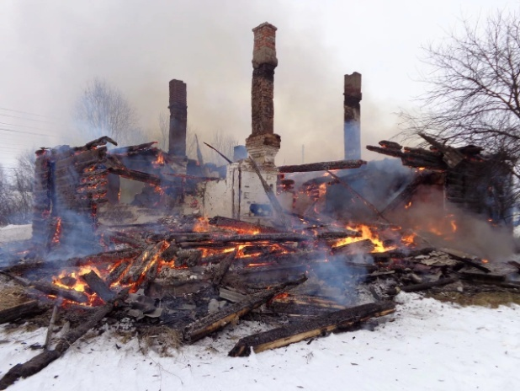

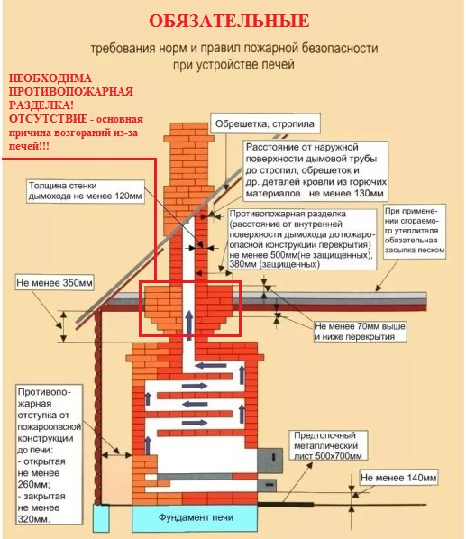Чтобы не допустить пожара и не лишиться имущества, печи надо готовить заранее. В летний период и в начале осени можно успеть отремонтировать и очистить печь. Заблаговременно проверьте исправность печи и дымохода, отремонтируете их, вычистите от сажи. Замажьте трещины. Побелите трубу на чердаке и выше кровли. Проверьте состояние отступок и разделок печи. Возле топки печи ОБЯЗАТЕЛЬНО настелите металлический лист размером 50 х 70 см. Отрегулируйте печную дверцу, чтобы она плотно закрывалась.

Ремонт и печную кладку следует поручать только специалистам, которые имеют лицензию на проведение данного вида работ. Не обращайтесь за помощью к первому встречному «печнику» - на деньгах, возможно, и сэкономите, но безопасность своей семье и своему жилью не обеспечите.

Ремонт печного отопления не потребует многочисленных затрат, но сделанный вовремя и с высоким качеством поможет избежать пожара. В зимнее время нагрузка на печи очень высока, поэтому ОНДиПР по Карасукскому району предупреждает - интенсивная топка неисправных  печей приведет к возгоранию и потере имущества.

***2.Памятки населению***

**Африканская чума свиней: памятка населению**

**Африканская чума свиней**– особо опасная, острозаразная, вирусная болезнь. Вирус поражает диких и домашних свиней всех пород и возрастов в любое время года. Для жизни и здоровья людей опасности не представляет. В настоящее время случаи заболевания диких кабанов и домашних свиней зарегистрированы во многих регионах России, а в июле 2017 года – в Омской области.

Болезнь высоколетальная, распространяется очень быстро и наносит огромный материальный ущерб сельскому хозяйству. Погибают до 100% заболевших свиней. Лечение запрещено, вакцины не существует.

**Свиньи заражаются при** контакте с больными и переболевшими животными: через корма (особенно пищевые отходы), воду, предметы ухода, транспортные средства, загрязненные выделениями больных животных, а также через контакт с трупами павших свиней и продуктов убоя зараженных свиней. Наиболее часто к появлению АЧС приводит скармливание свиньям непроваренных пищевых отходов домашней кухни, различных пищеблоков и столовых, боенских отходов, а также комбикормов и зернопродуктов, не прошедших термическую обработку. Болезнь переносят домашние и дикие животные, птицы, грызуны и насекомые.

Вирус очень устойчив: в продуктах, воде и внешней среде сохраняется месяцами, замораживание и высушивание на него не действуют. Уничтожается исключительно путем нагревания до высоких температур.

**Симптомы.** От заражения до появления симптомов проходит 2-7 дней. У животных повышается температура тела до 42оС, появляются отдышка, кашель, пропадает аппетит, усиливается жажда, отмечаются приступы рвоты и паралича задних конечностей, на коже внутренней поверхности бедер, на животе, шее, у основания ушей, на пятачке и хвосте становятся заметны красно-фиолетовые пятна. Смерть наступает на 1-5 день, реже позднее. Бывает хроническое течение болезни.

**Памятка для владельцев свиней**

* - Не допускайте посторонних в свое хозяйство. Переведите свиней в режим безвыгульного содержания. Владельцам личных подсобных хозяйств и фермерских хозяйств следует содержать свиней в свинарниках и сараях без выгула и контакта с другими животными;
* - исключите кормление свиней кормами животного происхождения и пищевыми отходами без проварки. Покупайте корма только промышленного производства или проваривайте их, при температуре не менее 80оС, перед кормлением;
* - проводите обработку свиней и помещений для их содержания один раз в 10 дней против кровососущих насекомых (клещей, вшей, блох). Постоянно ведите борьбу с грызунами;
* - не осуществляйте подворный убой и реализацию свинины без проведения предубойного осмотра и проведения ветеринарно-санитарной экспертизы мяса и продуктов убоя специалистами государственной ветеринарной службы;
* - не покупайте живых свиней в местах несанкционированной торговли без ветеринарных сопроводительных документов, не завозите свиней и продукцию свиноводства из других регионов без согласования с государственной ветеринарной службой;
* - обязательно предоставьте поголовье свиней для ветеринарного досмотра, вакцинаций (против классической чумы свиней, рожи) и других обработок, проводимых ветеринарными специалистами;
* - не выбрасывайте трупы животных, отходы от их содержания и переработки на свалки, обочины дорог, не захоранивайте их на своем огороде или другом земельном участке. Не пытайтесь переработать мясо павших или вынужденно убитых свиней – это запрещено и может привести к дальнейшему распространению болезни.

**Обо всех случаях заболевания и внезапного падежа свиней НЕМЕДЛЕННО СООБЩИТЕ в ветеринарную службу Карасукского района (36-402, 36-468) и единую дежурно-диспетчерскую службу Карасукского района (31-111).**

**Помните, за действия (бездействия), повлекшие за собой возникновение очагов АЧС и её распространение предусмотрена административная и уголовная ответственность!**

Госветнадзор

**ПАМЯТКА ДЛЯ ЖИТЕЛЕЙ КАРАСУКСКОГО РАЙОНА**

# ГРИПП ПТИЦ

– это острое вирусное инфекционное заболевание всех видов птиц, которое передается человеку. Источником инфекции является больная или павшая птица. Пути заражения чаще всего воздушно-капельный, алиментарный, но наиболее опасен непосредственный контакт с больной птицей при уходе, забое, разделке тушек, утилизации погибших птиц. Заболевание нередко принимает характер эпидемии.

**СИМПТОМЫ** – болезнь начинается внезапно, первые признаки – угнетение, отказ от корма. Развиваются признаки поражения органов дыхания и пищеварения. У больных отмечают депрессию, малоподвижность, слизистые истечения из клюва, хрипы, заворачивание головы, нервные явления и высокую смертность.

С целью профилактики гриппа птиц, охраны подворий от заноса инфекции,

**Вам НЕОБХОДИМО:**

Содержать всю птицу (куры, гуси, утки, индейки) в клетках в собственных дворах, категорически запрещается выгон водоплавающей птицы на водоёмы и на улицы населённых пунктов. Обеспечить беспрепятственный доступ ветеринарных специалистов к домашней птице во время вакцинации, обеспечив ее отлов и фиксацию. При первых признаках заболевания срочно информировать глав М.О. и ветеринарную службу района (тел. 36-401, 36-402).

**ОХОТНИКАМ:**

Категорически запрещается содержать и разводить в личном подворье дикую птицу, скармливать домашней птице и другим животным продукты убоя. Обеспечить до начала охоты вакцинацию в личном подворье всей домашней птицы.

**ПОМНИТЕ!**

Только своевременная вакцинация птицы против гриппа птиц обеспечит полную сохранность всего поголовья птицы в населенном пункте.

Госветнадзор

|  |  |  |
| --- | --- | --- |
| *Редакционный*  *совет:*  *Финадеева С.С.*  *Воронова Л.П.*  *Березина Л.Н.* | *Адрес:*  *Новосибирская область, Карасукский район,*  *с.Студеное, ул. 35 лет Победы 41-А* | *Газета отпечатана в администрации Студеновского сельсовета*  *Карасукский район, с.Студеное,ул.35 лет Победы,41А*  *Тираж 15* |